自2025年3月起，本刊启用新的投稿模板（有较多新要求）
请作者投稿前务必按此模版（包括字体、字号、标题与段落格式等）撰写稿件。

中文题目（一般不宜超过25字，言简意赅，尽量勿写“研究”“分析”等字）
作者一¹，作者二^{1,2}，作者三^{*2}
示例：闫 磊^{1,2}，韩 恒^{*1,2}，贺拴海^{1,2}
（1. 上标1对应的一级单位 二级学院，所在省 市 邮编；2. 上标2对应的一级单位 二级学院，所在省 市 邮编）
示例：（1. 长安大学 公路学院，陕西 西安 710064；2. 长安大学 旧桥检测与加固技术交通运输行业重点实验室，陕西 西安 710064）
摘 要：
- 应写成报道式，按照摘要四要素（目的、方法、结果、结论）依次撰写，不要描述研究背景，直接切入主题；中文摘要字数宜在500字左右；
- 方法部分要详细、具体，切勿泛泛而谈，须体现研究方法的核心内容，凸显创新性；
- 研究结果须详实，一般应当通过重要的数据、变化趋势、关系等进行说明，以展示本研究的重要发现；
- 结论需基于研究结果而得出，应当凝练出本研究的价值/可能的应用场景，以体现研究的意义。
- 摘要中尽量不要使用变量，宜用文字说明问题；
6、缩写词第一次出现时须给出全称。

示例：为动态仿真与评估运营阶段风和随机车流联合作用下大跨钢桁悬索桥伸缩缝纵向变形，建立了风-随机车流-钢桁悬索桥分析系统；基于已有单主梁风-车-桥耦合振动分析系统，引入弹簧单元模拟伸缩缝，并从车-桥耦合关系和钢桁梁横断面风荷载精细化加载2个方面将分析系统从单主梁提升为梁格法；基于监测数据仿真重现了交通流荷载，采用建立的分析系统计算了一座典型大跨钢桁悬索桥伸缩缝在随机车流下的动态位移时程响应，获取并验证了累计位移与交通流质量的相关关系；以滑动支承耐磨材料厚度为评估指标确定了伸缩缝累计位移临界值，评估了伸缩缝的正常工作寿命；在不同风速和随机车流作用下对伸缩缝纵向变形性能进行了参数敏感性分析。分析结果表明：伸缩缝在随机车流作用下的时位移极值远小于设计允许伸缩范围-880~880 mm；伸缩缝累计位移与其对应时段内的交通流荷载具有正相关性；在风与随机车流联合作用下，风速小于15 m·s⁻¹时，影响伸缩缝纵向变形的主要荷载因素为随机车流，风速大于15 m·s⁻¹时，主要荷载因素为风荷载；伸缩缝时位移极值与时累计位移随风速的增大均呈增大趋势；当风速增大至20 m·s⁻¹时，风荷载产生的伸缩缝纵向变形近似为车流荷载下的2倍。建立的风-随机车流-钢桁悬索桥分析系统可为运营荷载下伸缩缝纵向变形的动态仿真与性能评估提供数值分析平台。
关键词：关键词1；关键词2；关键词3；关键词4；关键词5；关键词6
（关键词为6~8个，第1个关键词为主要研究对象的事物名称，第2个关键词为研究成果名称，第3个关键词为研究成果所采用的方法名称，第4个关键词为细分的具体问题，第5个及以后的关键词为作者认为有利于文献检索的其他名词）
中图分类号：（请自行在U系列中查找最准确的分类号，尽量细化） 文献标志码：A

English title（仅首字母大写，一般不加冠词）
Author 1 Name¹, Author 2 Name^{1,2}, Author 3 Name^{*2}
Example: YAN Lei^{1,2}, HAN Heng^{*1,2}, HE Shuan-hai^{1,2}
(Affiliated Institutions of Authors, and the Address Information)（以作者所在单位官网翻译为准）
Example: (1. School of Highway, Chang’an University, Xi’an 710064, Shaanxi, China; 2. Key Laboratory of Transport Industry of Bridge Detection Reinforcement Technology, Chang’an University, Xi’an 710064, Shaanxi, China; 3. CCCC Highway Consultants Co., Ltd., Beijing 100088, China)
Abstract: Content of abstract
1、中英文摘要须严格逐词对应，即中文中出现的所有词必须翻译出来，请勿意译；
2、中文及其英文翻译都尽量用短句，避免使用一长串形容词或名词来修饰名词，勿用从句；
3、目的、方法部分用过去时态，结果、结论部分用一般现在时，一律用被动语态；
4、所有专业术语及其翻译每次出现使用统一的固定表述，不要使用近义词代替；
5、专业词汇必须准确，严格按照专业词典查出。
Keywords：keyword 1; keyword 2; keyword 3; keyword 4 ; keyword 5; keyword 6（中英文须严格逐词对应，且表述形式须全文统一，首字母小写）
Funding: 基金项目1类别（项目编号）；基金项目2类别（项目编号）……（须以官方翻译为准）
*Corresponding author: 通信作者姓名（出生年份-），性别，职称，学位（学历），E-mail。

0 引 言
1、按照三段式引言格式撰写，即介绍研究背景，进行文献综述，简述本文研究内容和意义。
2、文献综述须对所研究领域及研究对象进行较完整的文献回顾和恰当的评述，重要文献还应详细介绍（文献要足够新颖，一般不少于25篇，须涵盖国内外相关领域的研究进展，且以近5年的高水平期刊文献为主）。在文献综述的基础上进行总结（切忌写成文献罗列），指出当前研究的优缺点并最终落归到本文的研究目的、意义上。
3、最后简述本文开展的主要研究工作，重点说明本文在前人研究基础上所进行的创新（新对象/新问题/新方法手段/新理论/新发现？）和所取得的成果/突破，体现本文研究的科学价值和应用价值。
引言一般不少于1000字。同时注意，引言中不得出现图、表。

1 正文一级标题
1.1 二级标题
1.1.1 三级标题（最多只能有三级标题）
《交通运输工程学报》（ISSN1671-1637；CN61-1369/U）由教育部主管，长安大学主办，国务院学位委员会交通运输工程学科评议组、西南交通大学与东南大学共同协办。
学报报道范围涵盖铁路、公路、航空、水运、管道五大运输方式；被Ei、CSCD（核心库）、Scopus、CSTPCD、《中文核心期刊要目总览》等权威数据库收录。
《交通运输工程学报》目前为双月刊，是中国科协《铁路运输领域高质量科技期刊分级目录》T1级期刊，中国科协《公路运输领域高质量科技期刊分级目录》T1级期刊，自2019年起，先后入选中国科协“中国科技期刊卓越行动计划”第一、二期项目。
学报最新影响因子为4.143（CNKI），综合影响力在国内交通运输工程类期刊中连续多年排名第1。

2 图表要求
正文中的图、表按出现的先后顺序进行编号，图必须清晰、精确，建议用彩图，同时应当保证黑白印刷时具有足够的区分度，作者可自行黑白打印后检查效果。图、表名须有中、英文2种表述（英文标题首字母大写，且须与中文逐词对应），一个图中有多个分图的，每个分图都须有中文图名。图表中文字均用中文表示，文中已有解释的符号或英文缩写除外。图题置于图下方，表题置于表上方。
2.1 AutoCAD图
CAD图用2004版AutoCAD软件双击可以打开。
2.2 坐标图
按照以下标准格式用Origin等软件编辑好后请直接放在文中，文中图要能双击打开。如果是其他计算软件生成的图，请去掉图片边框、图例边框、次坐标线及网格线。坐标图的横、纵坐标必须标明其对应的量及单位（量纲为一的量除外），坐标起终点必须有刻度。
图1 月统计最大时交通量和时交通质量的24 h分布
Fig.1 24 h distributions of maximum hourly traffic volume and weight in a month

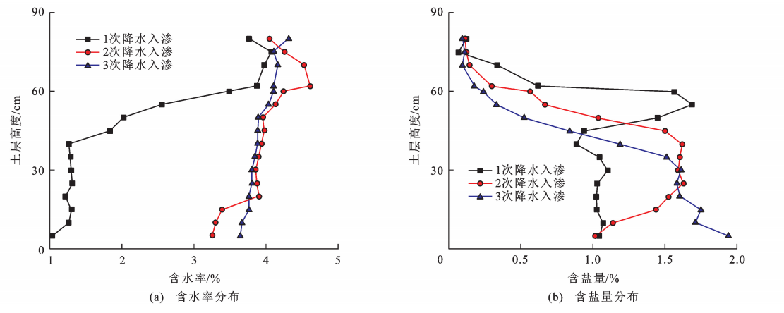
图2 多次降水入渗后粗粒土水盐迁移关系曲线（掺入1.0%氯化钠）
Fig.2 Water-salt migration relationship curves of coarse-grained soil after multiple precipitation
Infiltration (adding 1.0% sodium chloride)

图3 风和随机车流联合作用下时位移极值和时累计位移
Fig.3 Hourly maximum displacement and hourly cumulative displacement under combining action of wind and random traffic flow
2.3 云 图
标尺上方应写明对应的量及其单位，标尺两端头须有对应的数字，且数字须严格等差或等比排列。
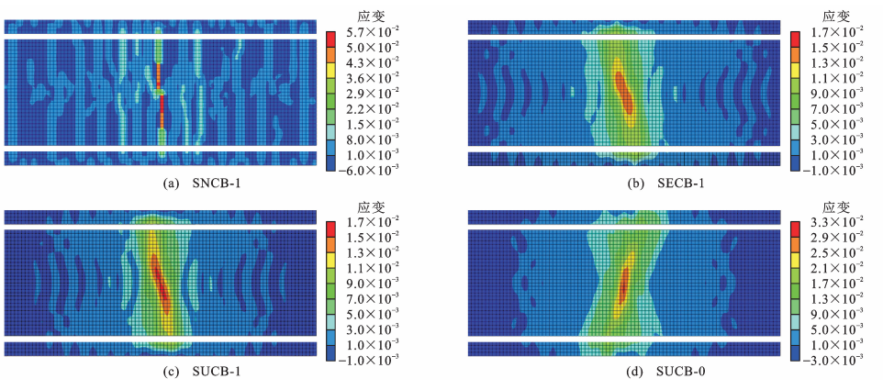
图4 破坏状态主应变云图
Fig.4 Principal strain cloud diagrams at failure state
2.4 表 格
表格内部线必须完整，不画左右两边的线。
表1 计算参数
Table 1 Calculating parameters
构件 | 钢板厚度/mm | 材料 | 设计强度/MPa | 屈服强度/MPa
锚板 | 40 | Q390C | 295 | 390
肋板 | 50 | Q390C | 280 | 390
拉杆 | 65 | 40CrNiMoA |  | 835
2.4 图表的讨论
文中不能只对图表进行一般性的描述，而必须对数据进行深入分析，与相关研究结果进行对比，对数据变化趋势进行解释，给出合理的推理依据，对重要结果和发现加以总结和提炼，说明其现实意义。

3 变量解释与公式
论文中出现的所有参数首次出现都必须解释清楚。这些参数包括：正文、公式、图、表中的参数（如果下标为变量，下标也应解释）。除在正文中解释外，还必须在正文后附参数解释表。避免用同一个符号表示不同的量，凡是有变量含义的符号（包括表示量及其下标）首次出现时必须一一解释，且一律用单字母、斜体，反之用正体。变量中尽量不要出现上标（易和次方混淆），下标应尽可能简化为单个数字或字母，且尽量用数字区分。向量、矩阵用斜体加粗。
公式务必清晰，独立成行且连续编号，请使用MathType编辑（公式中符号正斜体设置方法：MathType-样式-定义-高级）。
（1）
式中：为构件在某点处的Mises应力；、和分别为构件在某点处的第一、第二和第三主应力。
（2）
式中：q为列车广义坐标列阵；Q_{g}为列车受到的广义力矢量；T为列车总动能；t为时间；x₁、y₁分别为第1节车辆质心位置的横、纵坐标；ψ_{i}为第i节车辆的横摆角。

4 结 语
（1）格式上直接分条撰写。
（2）内容上切忌直接重复摘要和文中的内容，应对整个研究的脉络作系统的梳理、分析、讨论和总结。
（3）重点说明论文研究的实用价值，以及研究工作中存在的不足。
（4）分析下一步的研究展望。

参考文献：

References:
引用文献应遵循“最新、关键、必要和亲自阅读过”的原则；应在正文中顺次引述（按在正文中被提及的顺序排列各篇参考文献序号，所有参考文献均应在正文中标出）；对于文献有多个作者的，只著录前3位作者，从第4位开始用“等”“et al”代替。
参考文献要足够新颖，一般不少于25篇，综述性论文参考文献一般不少于80篇，且以近5年的高水平期刊论文为主。标准、规范及早期的研究报告、书籍等不列入参考文献，若须引用可直接在正文中提及。中文及其他非英文参考文献要有对应的英文表述。
参考文献采用顺序编码制，只列出公开出版物，以便于编者、读者查阅；英文文献中作者名简写或全称以原文为准。
常见参考文献著录格式（其中的每一项信息都必不可少）：
① 期 刊
作者. 题名[J]. 期刊名, 年, 卷（期）: 起止页码.
[1] JIN Qi-yun, THOMPSON D J, LURCOCK D E J, et al. A 2.5D finite element and boundary element model for the ground vibration from trains in tunnels and validation using measurement data[J]. Journal of Sound and Vibration, 2018, 422: 373-389.
[2] 郑颖人, 赵尚毅, 张 俊, 等. 有限元强度折减法在土坡与岩坡中的应用[J]．岩石力学与工程学报, 2004, 23(19): 3381-3388.
ZHENG Ying-ren, ZHAO Shang-yi, ZHANG Jun, et al. Application of strength reduction FEM in soil and rock slope[J]. Chinese Journal of Rock Mechanics and Engineering, 2004, 23 (19): 3381-3388.
② 会议论文
作者. 论文题名[C]//论文集编著者. 论文集题名. 出版地: 出版者, 出版年: 论文起止页码.
[1] SHEN R F, LEUNG C F, CHOW Y K. Negative skin friction on end-bearing piles[C]//NG C W W, WANG Y H, ZHANG L M. Physical Modelling in Geotechnics: Proceedings of the Sixth International Conference. London: Taylor and Francis, 2006: 875-880.
③ 学位论文:
作者.论文题名[D].论文保存地:论文保存者,年份.
[20] 郭成佺. 自升式海洋平台空间KK型管节点疲劳特性研究[D]. 武汉: 武汉理工大学, 2012.
GUO Cheng-quan. Study on fatigue characteristics of KK tubular joints in jack-up offshore platform space[D]. Wuhan: Wuhan University of Technology, 2012.
④ 报告:
作者123，等（或单位）.报告题名[R]. 出版地:出版单位,年份.
⑤ 网络首发论文:
作者. 题名[J/OL]. 期刊名, 年份, 论文首发网址.
王旭东,李 倩,刘 旭, 等. 结构负触变效应下当量沥青混凝土层厚度换算与弯沉指标修正[J/OL].交通运输工程学报, 2025, https://link.cnki.net/urlid/61.1369.u.20250311.1724.008.
WANG Xu-dong, LI Qian, LIU Xu, et al. Equivalent AC layer thickness conversion and deflection index correction based on structural negative thixotropic effect [J]. Journal of Traffic and Transportation Engineering, 2025, https://link.cnki.net/urlid/61.1369.u.20250311.1724.008.

其他类型的参考文献著录格式，请参阅近年在本刊发表的论文。

投稿前作者请自查以下问题：
（1）论文是否属于《交通运输工程学报》刊发范围，是否符合发表政策？
（2）是否符合上述对论文书写的各项规范要求？
上述问题未通过审查时，容易导致初审退稿。
文档格式要求
投稿时请上传Word格式文档（必须包含所有信息），同时还需上传匿名版的PDF文档（删除中英文涉及的所有姓名、单位、基金项目等信息）。匿名稿不得以任何形式明示或暗示作者信息。
注意：Word文件和PDF文件的【属性】中，也不得包含作者姓名、单位等信息；文件名中，也不得包含这些信息。
相关说明：（此页信息仅供作者查看了解，在稿件中应删除）
关于审稿周期：
由于投稿量较大，一般情况下我刊的初审结果会在15个工作日内给出，复审结果在初审后的3～5个月内给出（每一轮外审大概两个月左右）。复审通过后即可开具录用通知，后续修改后可进行网络首发；只要无一稿多投及其他学术不端行为，且能认真进行稿件编修和校对，一般都可通过终审审查，因此，切勿一稿多投或拆分发表，以免造成不良后果。
关注学报公众号：
提交投稿后，请务必关注本刊微信公众号“jygcxb”（搜索“交通运输工程学报”或扫描本页底部二维码关注）。后续有问题可以在微信平台私信留言，以便获得及时的回复。
审稿费和版面费：
目前，我刊对初审通过的稿件收取每篇210元的审稿费，对决定录用的稿件收取版面费。交费成功后一个月左右，编辑部会将增值税普通发票（电子发票）发送到第一作者/投稿作者邮箱中。
作者在收到编辑部邮件通知之后，再按要求交纳相关费用。未收到邮件通知时，作者暂不用交费。
推荐使用二维码交费（详见费用通知邮件）。无论哪种方式交费，都切勿向个人/编辑部/杂志社汇款！
转账汇款时，在附言或备注中，务必注明【稿件编号(如J20YYMMxxx)+第一作者姓名+版面费】。如有疑问，请及时与编辑部联系。
网络首发出版：
已通过终审并按照编辑部要求完成排版前修改的稿件，会定期上传至中国知网做网络首发出版，网络首发版本可以直接在www.cnki.net下载。原则上稿件最终作者、单位及排序以投稿版本为准，不允许变更，如因特殊情况有变更需求请联系编辑部。稿件一经网络首发，将不能修改论文题目、作者及作者排序、单位名称，所以作者在完成排版前修改时，务必确认清楚相关信息。

《交通运输工程学报》编辑部联系方式：
电话：029-82334388
邮箱：jygc@chd.edu.cn
编辑部网站（投稿网址）：https://transport.chd.edu.cn/
微信公众号：jygcxb


